

**Projekt: Inovace oboru Mechatronik pro Zlínský kraj Registrační číslo:**

**CZ.1.07/1.1.08/03.0009**

**Fotoelektrický jev**

V roce 1887 pozoroval německý fyzik Heinrich HERTZ, že izolovaný vodič se může při ozáření ultrafialovým světlem nabíjet kladně, přičemž existence tohoto efektu závisí na frekvenci použitého světla. Zjištěný jev byl nazván fotoefektem, nebo-li fotoelektrickým jevem.

V dalších letech fyzikové provedli podrobnější měření, jejichž výsledky byly shrnuty takto:

1. Dopadající záření uvolňuje z kovu elektrony.
2. Pro každý kov existuje určitá minimální frekvence f dopadajícího světla, od které počínaje dochází k fotoelektrickému jevu.
3. Kinetická energie vystupujících elektronů nezávisí na intenzitě dopadajícího světla.
4. Nebyla pozorována časová prodleva mezi začátkem ozařování a registrací emitovaných elektronů (pro *f*    *f*0).

Fotoelektrický jev či fotoefekt fyzikální jev při němž jsou elektrony uvolňovány (vyzařovány, emitovány) z látky (nejčastěji kovu) v důsledku absorpce (pohlcení) elektromagnetického záření (např. rentgenového záření nebo viditelného světla) látkou. Emitované elektrony jsou pak označovány jako **fotoelektrony** a jejich uvolňování se označuje jako **fotoelektrická emise** (**fotoemise**).

Pokud jev probíhá na povrchu látky, tzn. působením vnějšího elektromagnetického záření se elektrony uvolňují do okolí látky, hovoří se o vnějším fotoelektrickém jevu. Fotoelektrický jev však může probíhat i uvnitř látky, kdy uvolněné elektrony látku neopouští, ale zůstávají v ní jako vodivostní elektrony. V takovém případě se hovoří o vnitřním fotoelektrickém jevu.

Pokud na látku dopadají elektrony, které způsobují vyzařování fotonů (elementární částice, kterou popisujeme kvantum elektromagnetické energie) mluví se o inverzním (obráceném) fotoelektrickém jevu

|  |
| --- |
| http://www.kof.zcu.cz/st/dp/horsky/html/k1obr1b.jpg |
| Schéma pokusu k fotoelektrickému jevu: skleněná tabule odstraňuje ultrafialovou složku záření rtuťové výbojky, takže elektroskop se nevybíjí (neklesají lístky elektroskopu). |

Připojme k elektroskopu zinkovou destičku, jejíž povrch je očištěn osmirkováním. Nejdříve destičku nabijeme záporným nábojem. Lístky elektroskopu se rozestoupí. Ozáříme-li destičku světlem rtuťové výbojky (případně "horským sluncem"), lístky elektroskopu rychle klesnou. Je-li zinková destička elektricky neutrální (případně nabita kladně), pak se po ozáření lístky elektroskopu rozestoupí. Pokud mezi výbojkou a zinkovou destičku vložíme skleněnou tabuli, výchylka lístků se po ozáření nemění.

Interpretace výsledků:

Nabití destičky záporným nábojem odpovídá dodání určitého množství elektronů. Při ozáření zinkové plošky rtuťovou výbojkou (je silným zdrojem ultrafialového záření, jehož frekvence je vyšší než frekvence viditelného světla) lístky elektroskopu rychle klesají což znamená, že se zmenšuje velikost záporného náboje. Pokud je destička elektricky neutrální (případně nabita kladně), pak se při ozáření lístky elektroskopu rozestoupí. Tedy narůstá kladný náboj destičky. Výsledky je možno vysvětlit tak, že dopadající záření uvolňuje z kovu elektrony (ne částice s kladným nábojem).

V roce 1905 Albert EINSTEIN zjistil, že fotoelektrický jev lze vyložit v souladu s experimenty na základě hypotézy, kterou vyslovil v roce 1900

Max PLANCK. Planck se snažil objasnit vlastnosti záření emitovaného zahřátými tělesy, což byl problém. Podařilo se mu nalézt vzorec rozložení energie tohoto záření mezi jednotlivé vlnové délky, jenž byl v souladu s experimentem. K jeho fyzikálnímu zdůvodnění však musel přijmout předpoklad, že záření je vyzařováno a pohlcováno jednotlivými atomy zahřátého tělesa po malých dávkách. Tyto dávky byly nazvány světelnými kvanty. Planck stanovil, že kvanta elektromagnetického záření spojená s určitou frekvencí *f* mají všechna stejnou energii, a že tato energie *E* je přímo úměrná frekvenci *f*.

Tedy

|  |  |
| --- | --- |
| *E = hf*, |  |

kde *h*, známé jako Planckova konstanta5, má hodnotu

*h =* 6,626 . 10 -34 J.s .

Planck při svých úvahách předpokládal vyzařování a pohlcování elektromagnetické energie zahřátým tělesem po kvantech pouze v případě atomů povrchu zahřátého tělesa.

Einstein šel dále a navrhl následující předpoklady:

1. Elektromagnetické záření je při interakci s látkou vyzařováno a pohlcováno po jednotlivých nedělitelných kvantech, která budeme nazývat fotony*.*
2. Při fotoelektrickém jevu předává každý foton (kvantum energie elektromagnetického záření) svou energii *hf* vždy jen jednomu elektronu.

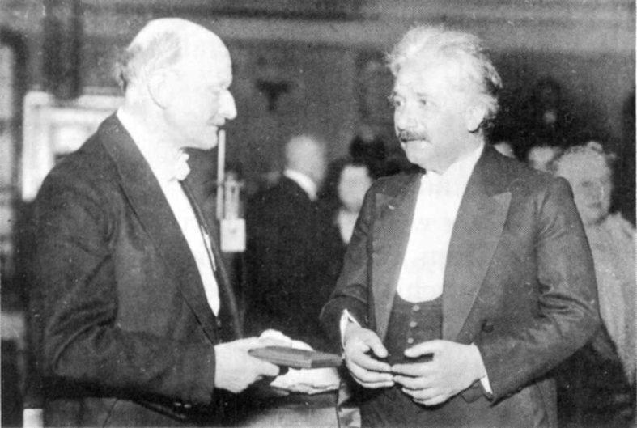

|  |
| --- |
|  |
| *Max Planck (1858-1947)*   *a Albert Einstein (1879-1955)*   *v roce 1929* |

 

Při velkých vlnových délkách (nízkých frekvencích a tedy i energiích) se jev neprojeví, protože energie fotonu nestačí na uvolnění elektronu z obalu atomu.

Pokud je energie předaná elektronu větší než je potřeba k jeho uvolnění (tedy větší než výstupní práce), pak fotoelektronu po opuštění látky část energie zůstane. Tato energie má formu kinetické energie elektronu

Z těchto úvah získal Albert Einstein **rovnici fotoelektrického jevu**

h\nu = h\nu_0 + E_\mbox{max}\,,

kde *h*ν je energie dopadajícího fotonu, *h*ν0 je minimální energie potřebná k uvolnění elektronu (tedy výstupní práce) a *E*max je maximální možná energie uvolněného elektronu.

Fotoelektrický jev umožňuje využití solární energie a vytvoření fotočlánku, např. fotodiody nebo fototranzistoru.

Použití fotodiody jako zdroje napětí:

1. Napájení malých spotřebičů - například kalkulačky
2. Výroba elektrické energie pro domácnost (solární panely na střeše rodinného domku) nebo pro obecnou spotřebu (sluneční elektrárny)
3. Zdroj napájení družic ve vesmíru

Fotodioda je polovodičová, nejčastěji křemíková, dioda s přechodem PN zapouzdřená tak, aby na přechod mohlo dopadat světlo, má okénko nebo plastickou čočku, která soustřeďuje světlo do oblasti přechodu PN. Řadu aplikací fotodiody dnes převzaly fototranzistory.

Fototranzistor - na rozdíl od „klasického“ tranzistoru má jen dva vývody (dvě elektrody). Roli třetí elektrody hraje průhledné okénko, kterým je možné jeden z přechodů osvítit. Jakmile dopadne na přechod světlo, energie světla způsobí generaci párů elektron-díra. Napětí je soustředěno hlavně na přechodech (mají větší odpor než ostatní části tranzistoru). Ve směru elektrické intenzity se začínají pohybovat díry z osvětleného přechodu. Druhý přechod je zapojen v propustném směru pro díry.

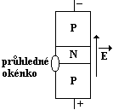

Fotorezistory se používají pro indikaci a měření neelektrických veličin. Mají široké použití při měření intenzity světla (např. v soumrakových spínačích, ve fotoaparátech).

|  |
| --- |
| Fotodioda Fototranzistor |